产品对比文档说明

|  |  |  |
| --- | --- | --- |
| 功能项 | 帆软 | 润乾 |
| 部署集成 | 本地部署和云端部署都可以：工程可以作为一个独立的工程进行部署，也可以将报表工程集成到现有的工程当中。 | 产品分为两方向集算器部分与正常的bi展示部分，可以独立部署也可以与其他产品集成，开放的接口比较多，不过部分实现需要配置大量代码来完成，可集成度比较高。类似于半开源产品。 |
| 数据源对接 | 支持主流的数据库像mysql，oracle等通过jdbc的驱动实现的连接形式，另外可以对接大数据平台hadoop等，同时支持程序性数据源webservice，java的api接口等，支持文本数据源txt，excel等  **支持从一个数据库中不同数据库表或者不同数据库中不同数据库表的数据取出来展现在一张报表上。** | 润乾在对接数据源方面与帆软几近相同，同时因为其程序化明显，对接借口数据也是不存在问题。  只支持从一个数据库中不同数据库表中取数展现在一张报表软件上。 |
| 数据展现 | 帆软的bi套件：  Finereport支持中国式复杂报表的开发。例如：分页、分栏，主子报表、不规则报表（日报，月报，经营报表，财务报表）等；支持对单元格形态的转换，特色：条形码展现，零售产品码的使用广泛。 | 润乾在数据展现上功能基本满足，中国式的复杂报表等可以实现但是在其操作的方式上比较麻烦需要专业的工程师操作，封装程度低，部分效果需要写代码来实现。 |
| 样式调整 | 对于特定条件的数据提示预警效果的展现快捷，可以通过条件属性，实现字体，背景，形态，超链，隐藏等属性的设置 | 条件显示上比较匮乏，只能针对几个特定条件的数据颜色的展示，特殊条件需要宏代码实现高级效果。 |
| 图形展现 | Finereport支持16大类，50余种的图形采用svg和H5展示。支持地图的多种形式，引用不同的Gis图层，包括热力地图，流向地图，自定义地图，钻取地图等，可自行定义json矢量地图实现图形的联动统计的效果。商场店铺的效果可实现店铺的坪效对比显示链接：  http://www.finereporthelp.com:8889/demo/ReportServer?op=fs | 润乾的图表类型比较老旧效果战线上没有惊艳的效果。几乎没有提供管理和语义类功能，更像是面向专业人员的，上手难度略大一些。部分高级效果需要代码来实现。不支持地图，需要代码引入echarts，在图表的属性设置上比较局限，按钮式配置方式较少，操作复杂。 |
| 打印输出 | 可以直接输出为excel、svg、csv、文本文件等。并且可以选择导出的文件进行加密处理。具有强大的打印功能，支持pdf、applet打印另外还有flash打印效果。整体上可以实现较高的打印要求。包括纸张的选择，纸张的缩放，打印的缩进效果等 | 润乾的打印方式上满足部分需求，但是在纸张缩放，偏移打印保存用户的打印习惯等方面没有较好的解决方式。 |
| 填报录入 | 不仅支持对原始数据的展现分析，还支持数据的录入功能。创建过程友好，只需要做数据的空间绑定字段即可，同时为了满足场景的需要实现了丰富的校验模式。同时支持离线填报，暂存填报等excel自定义导入 | 有简单的填报模式，但是在填报的校验方式上没有较好的封装，多数需要代码操作。填报界面的友好交互上需要代码实现。另外不支持流程式填报。仅有一级填报的操作，不支持连续流程填报。  同一个模板只能由于展现或者填报，支持零客户端录入，支持数据校验，支持多源填报，不支持多源填报表数据的删除行和添加行,bs端自动计算速度慢，不支持多sheet填报，需要用填报组来间接实现。 |
| 移动端 | H5技术，支持在浏览器端看报表资源同时体统原生app，安卓和ios。支持自适应的分辨率，可集成与钉钉，企业微信，第三方的app，支持在移动端实现钻取联动筛选等操纵，同时在app端还有消息推送，扫码，批注分享等功能，安全上有mac校验等手势解锁 | 润乾的移动端不怎么维护了，只提供h5的输出。不支持重布局等 |
| 收费 | 采用按模块收费，安服务器的节点收费，永久授权 | 一次性收费 |
| 服务 | 在北京、武汉、上海、深圳、杭州、沈阳、西安、济南、成都、拉萨、无锡南京等有分支机构，全国有35个服务网点，覆盖所有的省市区。帆软采用的是直销模式提供5*8小时的在线技术支持，定制化培训等服务 | 厦门本地没有服务团队，产品半开源化。技术支持力度少。后期维护需要甲方较高的代码能力。 |
| 开放集成 | Finereport作为帆软的主要产品之一，经营着优质的生态系统，与社会中的高级程序工程师有密切的合作，有成熟的api接口以及插件商城，方便对功能进行模块化定制 | 此方面客户的开放程度较高能够提供较多的接口，不过后期的维护工作较大，基本需要专门的程序工作着来做运维。 |

帆软的部分案例效果截图

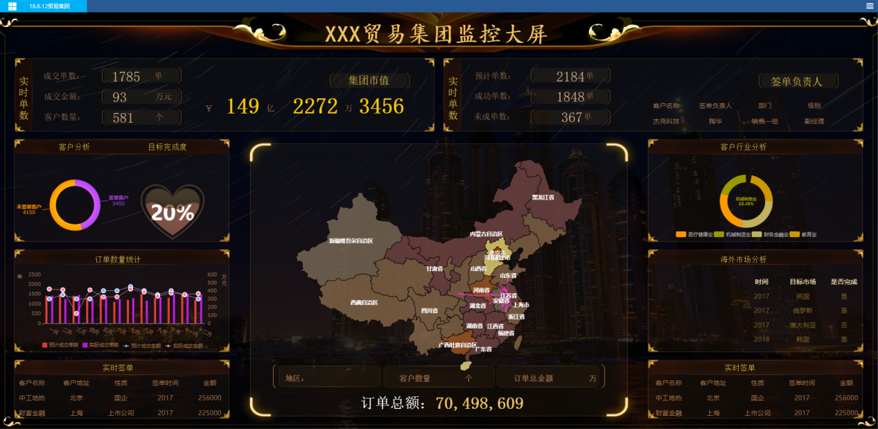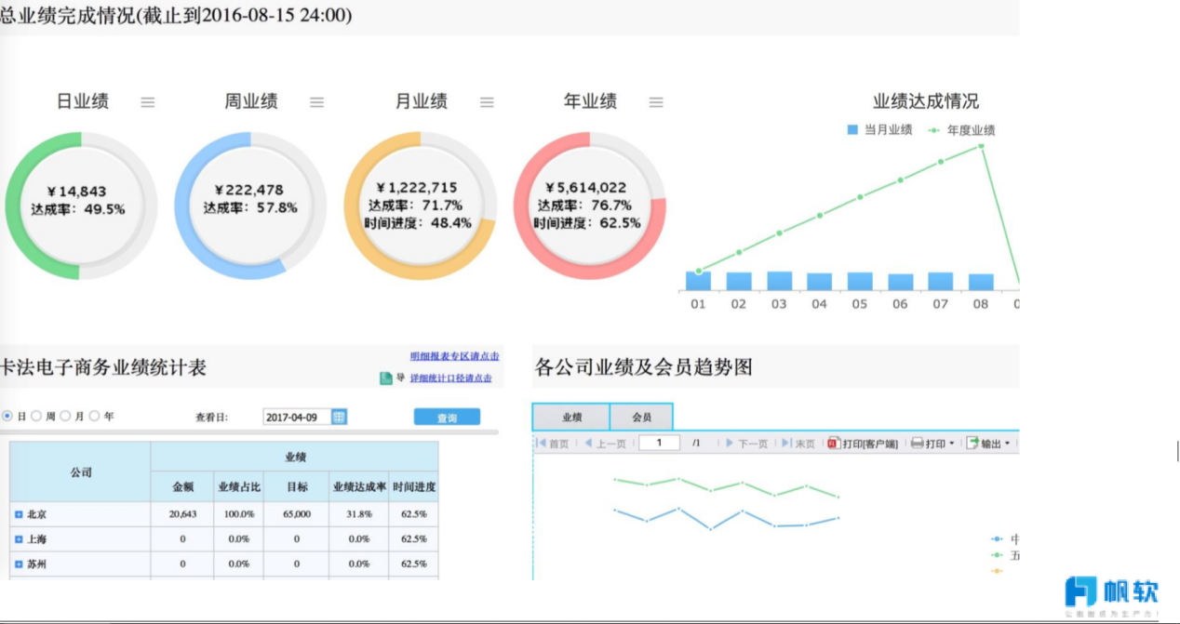

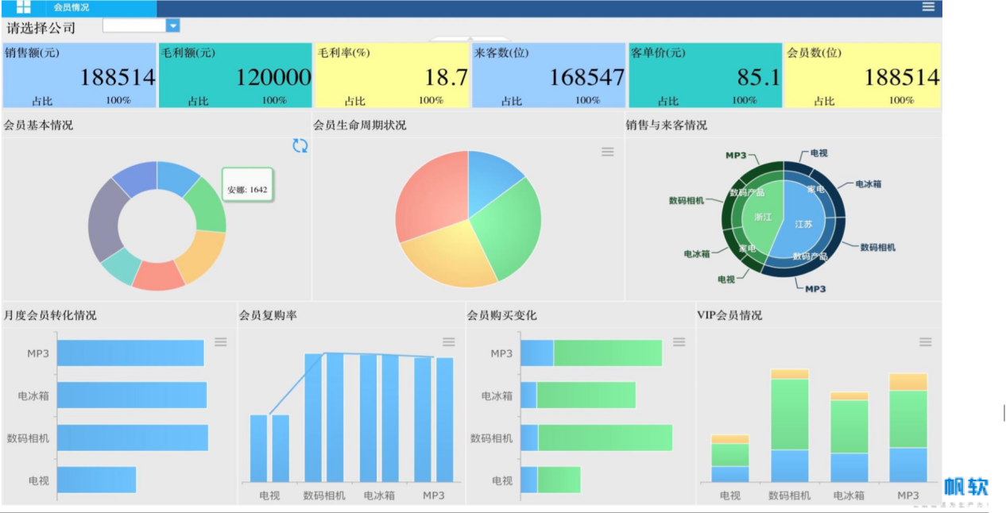

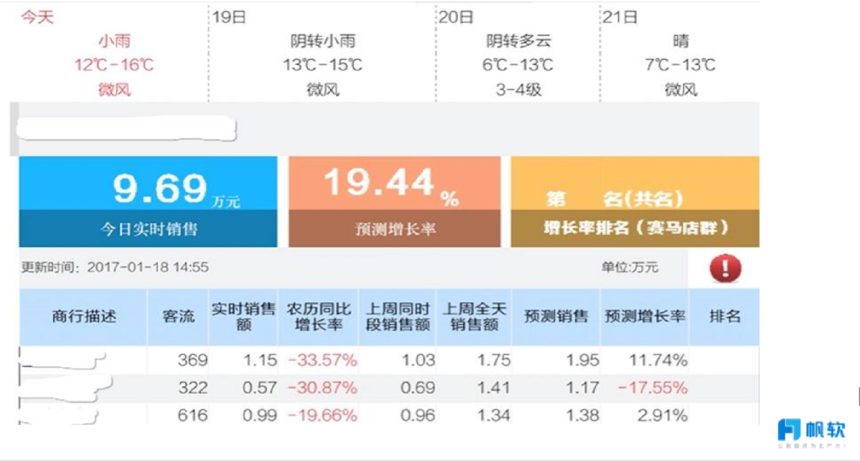

总结：

帆软与润乾：

润乾的重心转移到集算器上，对于前端的展现上欠缺维护，并且在多处的功能上需要较专业的人员操作，上手能力门槛高。后期本地化服务团队欠缺。移动端上暂无突破性进展。润乾不能实现所谓的图表联动，很难做到多维度的钻取穿透。